Анализ работы по внеурочной деятельности
педагога дополнительного образования С.В. Матвеевой
за 2022-2023 учебный год - кружок «Рукоделие»

Занятия кружка проводились по дополнительной общеразвивающей программе декоративно-прикладной направленности «Рукоделие» в течение года (1 час в неделю). Списочный состав участников кружка – 12 человек. В начале года занятия кружка посещали Нестеров Алексей и Нестеров Денис из социально-неблагополучной семьи. На занятиях кружка мальчики с удовольствием работали и, в меру своих способностей, выполняли все задания.
Во время занятий школьники изучали теоретические основы и отрабатывали практические навыки по работе с бумагой в технике «квиллинг», «изонить»; вышивке атласными лентами; вязанию на спицах, осваивали приемы работы на швейной машине; изготавливали поздравительные открытки, сувениры и изделия для оформления дома, используя полученные знания.
Во время реализации программы кружка «Рукоделие» решались развивающие и воспитательные задачи.
  - Развивающие: развитие у обучающихся познавательных интересов, технического мышления, пространственного воображения, интеллектуальных, творческих, коммуникативных и организаторских способностей.
  - Воспитательные: воспитание трудолюбия, бережливости, аккуратности, целеустремлённости, предприимчивости, ответственности за результаты своей деятельности.

Обучающиеся в процессе кружковой деятельности овладели следующими компетенциями:
- познавательными: навыки самостоятельной работы с информацией, применение полученных знаний для решения новых познавательных и практических задач; самостоятельного конструирования изделий;
- исследовательскими: выявление проблем, сбор информации с использованием интернета, построение гипотез, обобщение;
- коммуникативными: умение передавать информацию, слушать и понимать другого, умение сотрудничать в групповом общении и принятии решений, способность принимать собственные решения и брать на себя ответственность, регулировать конфликты;
- информационными: способы получения из разных источников, в том числе телекоммуникационных, обработка и хранение;
- социальными: умение сотрудничать в групповом общении и принятии решений, способность принимать собственные решения и брать на себя ответственность, регулировать конфликты.

Практические занятия включали проведение обучающих мастер-классов и выполнение индивидуальных проектов. Некоторые мастер-классы, «Цветок дружбы», посвященный Дню народного единства, проводили совместно с библиотекарем сельской библиотеки д. Буреть Е.С. Плотниковой.

Индивидуальные проекты выполнили:
- Петрова Ольга – «Квиллинг» – бумажное искусство;
- Шакирова Яна – Графическая вышивка «Изонить».

Приложение 1.
Мастер-класс «Цветок дружбы»

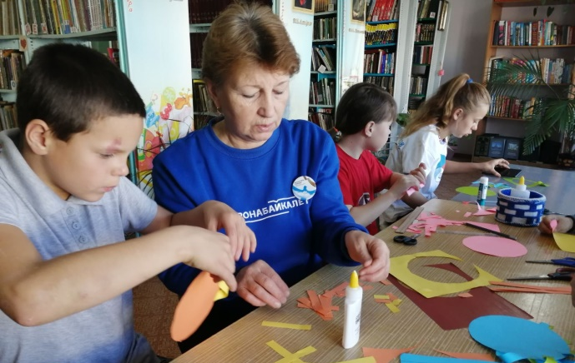
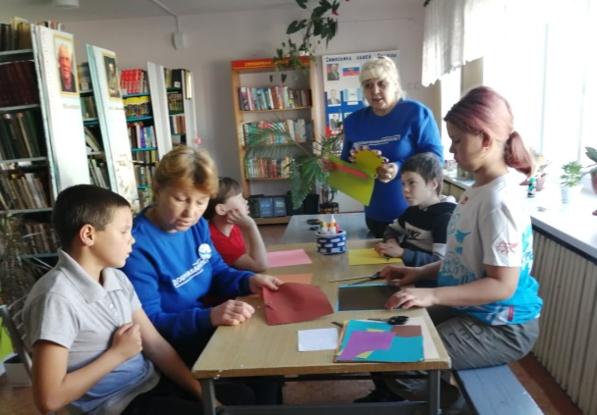

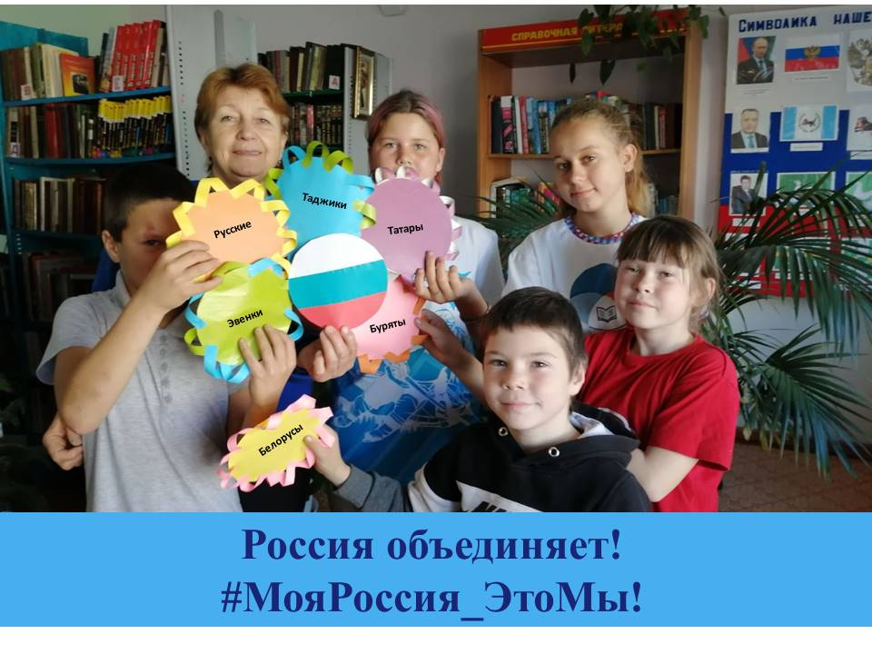

Мастер-класс
«Изготовление поздравительной открытки в технике «квилинг»

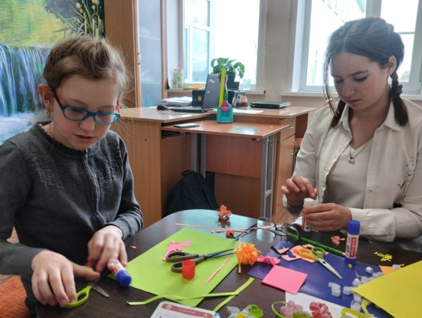
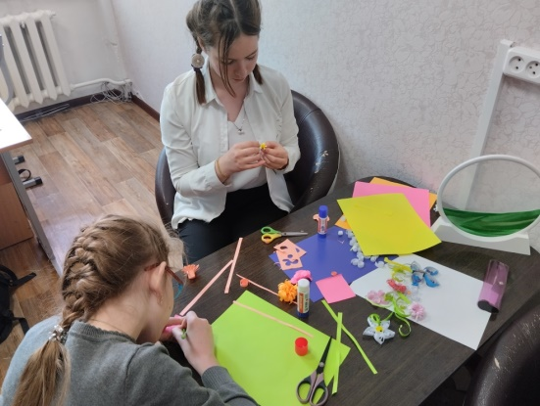

Результаты нашей работы

